2001年中央、国家机关公务员录用考试 《行政职业能力测验》试卷
说 明
这项测验共有五个部分，130道题，总时限为120分钟。各部分不分别计时，但都给出了参考时限，供你参考以分配时间。
请在机读答题卡上严格按照要求填写好自己的姓名、报考部门，涂写准考证号。
请仔细阅读下面的注意事项，这对你获得成功非常重要：
1.题目应在答题卡上作答，不要在试题本上作任何记号。
2.监考人员宣布考试开始时，你才可以开始答题。
3.监考人员宣布考试结束时，你应立即放下铅笔，将试题卡、答题卡和草稿纸都留在桌上，然后离开。
4.在这项测验中，可能有一些试题较难，因此你不要在一道题上思考时间太久，遇到不会答的题目，可先跳过去，如果有时间再去思考。否则，你可能没有时间完成后面的题目。
5.试题答错不倒扣分。
6.特别提醒你注意，涂写答案时一定要认准题号。严禁折叠答题卡！
停！请不要往下翻！听候监考老师的指示。
否则，会影响你的成绩。
第二部分 常识判断 (共20题，参考时限10分钟)
要求你依据常识作出判断。请注意，似乎合理的答案可能有多种，你应选择最为合理的一个。
【例题】尽管我们关于太阳能的研究和议论已经相当多，但今天对太阳能的利用还是非常有限的，其主要原因是（ ）。
A.难以将阳光有效地聚焦 B.尚未开发出有效的收集和储存太阳能的系统
C.核能仍然更为有效 D.太阳能系统尚不安全
解答：关于太阳能的利用可能很多人都没有系统的知识，但是仔细考察四个选项，你可以依据常识看出A、C、D三个理由都过分具体且似乎不应成为不能充分利用太阳能的足够理由，只有B选项所说的原因概括性强，而且更为全面，故正确答案为B。
1.E-mail邮件本质上是（ ）。
A.一个文件 B.一份传真
C.一个电话 D.一个电报
2.下列作家不是法国人的是（ ）。
A.都德 B.莫泊桑
C.雨果 D.海涅
3.人体患急性炎症时，每立方毫米血液中白细胞数可能是（ ）。
A.700个 B.16 000个
C.30万个 D.500万个
4.含羞草的感应性对它生存的主要意义是（ ）。
A.防止损伤枝叶 B.利用捕食昆虫 C.利用水分运输 D.利于体内有机物的分配
5.宋朝以来，没有做过我国国都的城市是（ ）。
A.开封 B.南京
C.杭州 D.洛阳
6.我国少数民族中人口最多的民族是（ ）。
A.朝鲜族 B.蒙古族
C.壮族 D.回族
7.Internet的缺点是（ ）。
A.不够安全 B.不能传输文件
C.不能实现即时对话 D.不能传送声音
8.破坏臭氧层的物质主要是（ ）。
A.氟利昂 B.二氧化碳
C.酸雨 D.紫外线
9.不属于经济特区的城市是（ ）。
A.深圳 B.珠海
C.广州 D.厦门
10.计算机鼠标是一种（ ）。
A.输出设备 B.输入设备
C.光标 D.控制器
11.主张“人性善”的是（ ）。
A.孔子 B.孟子
C.荀子 D.韩非子
12.首先提出“无为而治”主张的是（ ）。
A.孔子 B.孟子 C.老子 D.庄子
13.月蚀发生时（ ）。
A.月球在地球和太阳之间 B.太阳在月球和地球之间
C.地球在太阳和月球之间 D.是在新月的时候
14.红色颜料与(①)色颜料可配成紫色，黄色颜料与(②)色颜料可配成绿色。
A.①绿；②蓝 B.①蓝；②蓝
C.①蓝；②红 D.①绿；②红
15.与针式打印机和喷墨打印机相比，不属于激光打印机特点的是（ ）。
A.打印分辨率高 B.噪声小
C.速度快 D.价格低
16.在我国古代神话中“开天辟地”、“钻木取火”、“尝百草”分别指（ ）。
A.燧人氏、女娲、神农氏 B.盘古氏、神农氏、燧人氏
C.盘古氏、燧人氏、神农氏 D.女娲、燧人氏、神农氏
17.一个人（ ）越过国际日期变更线时，钟表的时刻不变，但日期应加一天。
A.自西向东 B.自东向西
C.自南向北 D.自北向南
18.地球表面大约有70％的面积被水覆盖，水的总量约有13.6亿立方公里，其中淡水所占比例很小，可利用的淡水资源约占水总量的（ ）。
A.0.65％ B.8.9％
C.11.28％ D.21.42%
19.穿越我国领土距离最长的纬线是（ ）。
A.北纬20° B.北纬30°
C.北纬40° D.北纬50°
20.大气层中的臭氧层能够保护地球上的生物，这主要是因为臭氧层可以（ ）。
A.释放出大量的氧气
B.滤除大量的紫外光
C.屏蔽太阳的辐射
D.吸收大量的二氧化碳
第二部分结束，请继续做第三部分！
第三部分言语理解与表达 (共20题，参考时限20分钟)
每道题包含一段文字(或一个句子)，后面是一个不完整的陈述，要求你从四个选项中选出一个来完成陈述。注意：答案可能是对所给文字主要意思的提要，也可能是满足陈述中其他方面的要求，你的选择应与所提要求最相符合。
【例题】钢铁被用来建造桥梁、摩天大楼、地铁、轮船、铁路和汽车等，被用来制造几乎所有的机械，还被用来制造包括镰刀和缝衣针在内的成千上万的物品。
这段话主要支持了这样一种观点，即钢铁（ ）。
A.是一种反映物质生活水平的金属 B.具有许多不同的用途
C.是所有金属中最坚固的
D.是惟一用于建造摩天大楼的桥梁的物质
解答：正确答案为B。
21.在现代社会中，当一个人追求幸福生活时不应忽略接受教育方面的需求。如果没有对于人类在科学、文学和艺术等方面的成就的欣赏能力并从这种欣赏中获得满足，那么一个人就算不上获得了真正的生活，只不过是生存而已。
这段话主要支持了这样一种观点，即教育（ ）。
A.并不关注于某些具体的目的
B.可以使人更充分地享受生活的乐趣
C.可以使人获得维持生活的基本能力
D.主要教授有关科学、文学和艺术方面的内容
22.我国实行的开放政策使国内城市与城市之间、南方与北方之间、内地与沿海之间展开了多种多样的吸引外资的竞争，导致了一些省份原先获得的区域倾斜政策优势(如减税、退税、低税、优惠贷款等)减弱，从而增加了国内利用外资的竞争。 这段话主要支持了这样一种观点，即（ ）。
A.优惠政策有利于吸引外资
B.利用外资的国际环境越来越复杂
C.国内利用外资竞争正在增加
D.减税、退税、低税等政策使国家税收受损
23.高新技术企业的工资制度需要改革。应该允许企业在积累增长大于消费增长、劳动生产率增长大于工资总额增长的前提下，自主确定职工工资标准和企业内部分配办法。国家可以通过调节个人收入所得税管理这些企业。这段话主要支持了这样一种观点，即在高新技术企业的工资改革中？
A.个人所得应不断提高 B.应确定职工工资标准和企业分配办法
C.企业对职工工资标准应有一定自主权
D.劳动生产率的增长将大于工资总额的增长
24.任何一项政策，它的功能都是通过事物之间相互联系的动态形式所产生的作用而实现的。作用一般都是相互的。当一个事物对另一个事物发生作用时，必然要受到对方对它的反作用。
这段话主要支持了这样一种观点，即（ ）。
A.政策的稳定性是相对的
B.在执行政策时，应从实际出发
C.政策是事物间相互作用的产物
D.政策在实施过程中可能产生负效应
25.今天，整个社会都表现出对高雅艺术的关心，政府拨出专款予以扶植，企业慷慨解囊给予支持。对于一个病人，需要输血，需要输氧，但是，病人健康地生活最终还要靠自身的生命力和自身的机能转换。 这段话主要支持了这样一种观点，即（ ）。
A.高雅艺术正在恢复蓬勃的生机
B.对于高雅艺术的界定尚不明确
C.高雅艺术需要得到政府和企业的帮助
D.高雅艺术的发展还有赖于自身的改革和完善
26.不少新建、扩建企业没有在投资中按比例安排相应的自有流动资金，有的企业甚至靠挪用流动资金来盲目争上新的项目；历年清产核资中发生的损失也有一部分用企业自有流动资金冲减；一些企业甚至挪用资金炒房地产、炒股票等。此外，物价的上涨也吃掉了一部分资金。
这段话主要支持了这样一种观点，即（ ）。
A.盲目争上项目造成了企业流动资金的不足
B.在不少企业中存在着自有流动资金紧张的现象
C.多数企业只能依靠银行来解决流动资金问题
D.企业自有流动资金数量逐年下降是正常趋势
27.只有同时兼顾公平与效率两个方面的税制才是最好的税制，这是无须证明的。但就具体的税种来说，往往不是低效率、高公平，就是高效率、低公平，高效率、高公平的最优结合是少有的。就某一具体的税种来说，往往不是以效率为主导，就是以公平为核心，二者并重并不一定是理想状态。 这段话主要支持了这样一种观点，即就某一具体税种来说，（ ）。
A.是公平与效率之间的妥协 B.兼顾高效率和高公平不是最好的
C.兼顾高效率和高公平才是最理想的 D.不应以效率为主导，而应以公平为核心
28.现阶段，我国城乡之间在生产水平、就业结构、收入水平等方面都存在着很大的差别，农村经济的现代化、社会化都还有一个漫长的过程，广大农村在近期尚不具备国家统一立法、强制实行社会保险制度的条件，不能照搬城乡企业的办法。广大农民仍应坚持家庭养老、邻里互助等好的传统做法，在富裕的地区，根据农民自愿，可以进行个人储蓄积累式的养老保险试点。
这段话主要支持了这样一种观点，即（ ）。
A.农村社会保障制度改革应坚持农民自愿的原则
B.在社会保障制度改革方面要因地制宜，循序渐进
C.进行农村社会保障缺席改革必须坚持社会主义方向
D.应该坚持和发扬农村中那些好的社会保障的传统做法
29.一般来说，越是能直接产生经济效益的科技成果，越应该由受益的经济组织提供激励；越是产生巨大社会效益的科技成果，越应该由政府提供激励。这一原则符合世界上许多国家的实际情况。
这段话主要支持了这样一种观点，即（ ）。
A.激励应该选择适当的客体 B.激励应该由适当的主体来承担
C.政府应该对科技成果提供更多的激D.世界上许多国家的政府都很重视对科学研究鼓励和支持
30.我国的专利申请平均每年以48％速度增长。我国的专利实施只占专利总量的20％～30％，与国外高达80％的实施率相比差距很大。在我国专利申报总量只有15％来自于企业，而发达国家的专利申请80％来自于企业。 这段话主要支持了这样一种观点，即（ ）。
A.在具体政策上对科技成果评估活动重视不够
B.在我国，应该努力扩大对日益增长的专利技术的开发、实施
C.在我国，多数人还没有学会使用专利武器来保持自己的知识成果
D.与企业相比，大专院校和科研单位更重视对科研成果的开发和应用
31.当今世界的工业社会面临着许多难以解决的问题：生态危机、信仰危机、种族纷争、精神危机，这些都在困扰着人类社会。于是许多哲学家、思想家乃至政府官员都主张回到传统文化和道德中去寻找解决危机的钥匙，很多人热衷于研究儒家伦理同现代化的关系，东亚有些国家甚至提出“新儒学”或所谓“儒家资本主义”的口号。 对这段话理解正确的一项是（ ）。
A.儒家伦理是能成功地解决当今工业社会诸多危机的钥匙
B.东亚有些国家是当今资本主义世界中解决了诸多危机的模范典型
C.有些国家和个人主张从儒家学说中寻找解决当今社会难题的良方
D.当今世界的诸多危机从本质上说是在儒学与现代化的矛盾中产生的
32.时间怀有一种公平的道义，对它所拿去的，它会给我们别的补偿。它夺去了我们肢体精神的灵活，却给予我们安静和安详。 对这段话理解正确的一项是（ ）。
A.无所谓浪费时间 B.耽误的时间可以得到补偿
C.不具有灵活肢体精神的人能获得安宁 D.晚年的宁静可以使青春活力的消失得到补偿
33.储蓄是经济增长的资源基础，但最大限度的储蓄增长率决不是最优的经济增长率，只有适度的储蓄增长率才容易带来较大的经济增长率。 对这段话理解正确的一项是（ ）。
A.储蓄增长率应与经济增长率相等
B.储蓄增长率与最优的经济增长率成反比
C.储蓄增长速度如果无限度地增长，会影响经济增长速度
D.最大限度的储蓄增长率要求最优的经济增长率与之相适应
34.如果从伦理的角度着眼，两极分化是一种悲剧性的社会现实。面对落入破产者行列的许多小生产者和劳动者，我们不能不寄予深切的同情。但是从生产力的角度着眼，两极分化是商品经济的价值规律发生作用后的必然经济结果，它发挥着约束和激励的功能，使人力资源和物质资源都趋于更合理的配置。 对这段话理解正确的一项是（ ）。
A.从发展商品经济的角度看，两极分化具有一定的积极意义
B.我们应该对落入破产者行列的小生产者和劳动者寄予深切的同情
C.我们不应该对落入破产者行列的小生产者和劳动者寄予太多的同情
D.我们应该首先从经济的角度考虑问题，而不应该过多地从伦理的角度考虑问题
35.职业技术教育的任务是为社会各种产业培养劳动力。学生接受完职业技术教育后就直接进入劳动队伍，因此职业技术教育和市场经济有较直接的关系，它应该根据市场经济发展和需要调剂专业设置、课程计划和培养方式等。当然，也有诸如师范、卫生、艺术、体育等专业与市场经济没有直接联系，它们应该根据社会发展的需要，而不仅仅根据市场的需要来规划和发展。
对这段话理解正确的一项是（ ）。
A.市场经济规律决定着职业技术教育的发展
B.发展职业技术教育，首先应强调社会发展的需要
C.师范、卫生、艺术、体育等个别专业与市场经济没有联系
D.职业技术教育中的多数专业应根据市场的需求而调整、发展
36.物质生产和人口生产的发展必然引起自然生态环境的重要改变：一种是“顺向改变”，促进自然生态系统的良性循环，保持生态平衡；另一种是“逆向改变”，造成自然生态系统的恶性循环，破坏生态平衡。精神生产，特别是科学技术知识发展和应用，则会扩大和加深上述两种改变。
对这段话理解正确的一项是（ ）。
A.人口生产总是破坏生态平衡的，因而一般属于“逆向改变”
B.精神生产有比物质生产和人口生产更为积极的作用
C.精神生产存在着“顺向改变”和“逆向改变”两种可能性
D.科学技术发展总是维护生态平衡的，应该说是“顺向改变”
37.许多文人雅士通过为自己的书房命名来言志寄情。梁启超的书房命名为“饮冰室”，语出《庄子·人间世》，形容内心忧愁焦灼，欲饮冰镇之。 从“饮冰室”的斋名中可以体现出（ ）。
A.室主对国家前途的关切和忧虑
B.室主过人的才华和机敏
C.室主失望和消极的人生态度
D.室主对庄周的敬仰之情
38.人面呢?颜色比那纸制的小玩意儿好而且活动，带着生气。可是你褒奖他的时候，他虽是高兴，脸上却装出很不愿意的样子，你指责他的时候，他虽是懊恼，脸上却偏要显示出勇于纳言的颜色。
这段话认为，纸面具与人面最大的不同是（ ）。
A.它并不具有人面的欺骗性 B.它经不住人们的褒奖或指责
C.它显现出更鲜明的人性特征 D.它没有人面那种生动的色泽
39.婴儿对一点一滴的外部世界已经在头脑中建立起了某种“模型”，形成了对外部世界的某种看法。如果这种模型与外部世界相符合，他们就感到满意；若不是符合，即所期望的结果没有出现，他们就感到不满意。
根据这段话的意思，假如一个婴儿对着他所熟悉的面孔微笑，则说明（ ）。
A.他喜欢这个人
B.这张面孔看上去很亲切
C.他期望巩固头脑中的某种“模型”
D.这张面孔与他脑中的某种期望相符合
40.尽管新儒家学者无一例外地夸大了儒家哲学的精神义理在现代社会中可能发生的作用和影响，因而是需要否定和批判的；但此种影响的实际存在倒确实是毋庸置疑的。
这段话中的“此种影响”是指（ ）。
A.儒家哲学的精神义理可能对社会发生的影响
B.对儒家哲学作用的夸大所造成的影响
C.新儒家学者对人类社会发展的影响
D.儒家哲学在过去发生过的实际影响
第三部分结束，请继续做第四部分！
第四部分 数量关系 （共15题，参考时限10分钟）
本部分包括两种类型试题。
一、数字推理：给你一个数列，但其中缺少一项，要求你仔细观察数列的排列规律，然后从四个选项中选择你认为最合理的一项来填补空缺项。
【例题】1，3，5，7，9，（ ）。
A.7B.8C.11D.未给出
解答：正确答案是11。原数列是一个奇数数列，差额均是2，故应选C。
41.12，13，15，18，22，（ ）。
A.25 B.27 C.30 D.34
42.6，24，60，132，（ ）。
A.140 B.210 C.212 D.276
43.6，18，（ ），78，126。
A.40 B.42 C.44 D.46
44.3，15，7，12，11，9，15，（ ）。
A.6 B.8 C.18 D.19
45.0，9，26，65，124，（ ）。
A.186 B.215 C.216 D.217
二、数学运算：你可以在草稿纸上运算。遇到难题，可以跳过暂时不做，等你有时间再返回解决它。
【例题】84.78、59.50、121.61、12.43以及66.50的总和是（ ）。
A.343.73 B.343.83
C.344.73 D.344.82
解答：正确答案为D。实际上你只要把最后一位小数加一下，就会发现和的第二位小数是2，只有D符合要求。就是说你可以动脑筋想出解题的捷径。

请开始答题：
46.1 235×6 788与1 234×6 789的差值是（ ）。
A.5 444 B.5 454
C.5 544 D.5 554
47.已知甲的12％为13，乙的13％为14，丙的14％为15，丁的15％为16，则甲、乙、丙、丁四个数中最大的数是（ ）。
A.甲 B.乙 C.丙 D.丁
48.某市一条大街长7 200米，从起点到终点共设有9个车站，那么每两个车站之间的平均距离是（ ）。
A.780米 B.800米
C.850米 D.900米
49.飞行员前4分钟用半速飞行，后4分钟用全速飞行，在8分钟内一共飞行了72千米，则飞机全速飞行的时速是（ ）。
A.360千米 B.540千米
C.720千米 D.840千米
50.某单位召开一次会议，会期10天。后来由于议程增加，会期延长3天，费用超过了预算，仅食宿费用一项就超过预算20％，用了6 000元。已知食宿费预算占总预算的25％，那么总预算费用是（ ）。
A.18 000元 B.20 000元
C.25 000元 D.30 000元
51.一种收录机，连续两次降价10％后的售价是405元，那么原价是（ ）。
A.490 B.500元
C.520元 D.560元
52.某企业1999年产值的20％相当于1998年产值的25％，那么1999年的产值与1998年的产值相比（ ）。
A.降低了5％ B.提高了5％
C.提高了20％ D.提高了25％
53.一个游泳池，甲管放满水需6小时，甲、乙两管同时放水，放满水需4小时。如果只用乙管放水，则放满水需（ ）。
A.8小时 B.10小时
C.12小时 D.14小时
54.甲每5天进城一次，乙每9天进城一次，丙每12天进城一次，某天三人在城里相遇，那么下次相遇至少要（ ）。
A.60天 B.180天
C.540天 D.1 620天
55.某商店实行促销手段，凡购买价值200元以上的商品可以优惠20％，那么用300元钱在该商店最多可买下价值（ ）元的商品。
A.350元 B.384元
C.375元 D.420元
第四部分结束，请继续做第五部分！
第五部分判断推理 (共35题，参考时限25分钟)
本部分包括三种类型的题目。
一、事件排序：共15题。每道题给出五个事件，每个事件是以最简短语句表述的，接着给出表示事件的四种假定发生顺序的四个数字序列，请你选择其中最合乎逻辑的一种事件顺序。
【例题】(1)收集书籍 (2)购买材料
(3)打造书架 (4)雇用木工 (5)排列书籍
A.4—3—1—2—5 B.1—4—2—3—5
C.4—3—2—1—5 D.3—2—1—4—5
解答：此题正确答案为B。收集书籍(1)—雇用木工(4)—购买材料(2)—打造书架(3)—排列书籍(5)，这一顺序相对于其他顺序而言最为合理。
56.(1)拍下宰杀被保护动物的镜头 (2)登出新闻照片
(3)餐馆受到查处 (4)被控告“报道失实”
(5)路过一家餐馆
A.5—1—2—4—3 B.1—2—4—6—3
C.2—4—5—3—1 D.5—1—2—3—4
57.(1)推广可重复使用的竹筷 (2)推广使用一次性木筷
(3)对生产木筷作出限制 (4)生产木筷出口创汇
(5)森林资源日趋萎缩
A.1—2—4—3—5 B.2—4—5—3—1
C.1—2—3—4—5 D.2—4—3—5—1
58.(1)市民自发看护鸽子 (2)对不文明行为进行“曝光”
(3)有人偷捕鸽子 (4)放养一批广场鸽
(5)对城市放养鸽子的利弊作了研究
A.4—3—1—2—5 B.4—3—5—2—1
C.3—2—5—1—4 D.5—4—3—2—1
59.(1)投资开设“氧吧” (2)宣传吸氧有健脑作用
(3)光顾“氧吧”客人日渐稀少 (4)“氧吧”经营其他项目
(5)吸氧后未见显著效果
A.1—2—3—5—4 B.5—2—1—4—3
C.2—5—1—3—4 D.1—2—5—3—4
60.(1)发起一起灭蟑螂运动 (2)进行一次大规模的调查研究
(3)儿童哮喘病发病率明显偏高 (4)发现儿童接触蟑螂过多可导致哮喘病
(5)专家们向政府提出灭蟑建议
A.3—2—4—5—1 B.2—3—4—1—5
C.2—4—1—5—3 D.4—5—1—3—2
61.(1)改造设计后的电话机大受欢迎 (2)电话机市场竞争日益激烈
(3)某厂效益明显好转 (4)调整电话机的生产策略
(5)某厂电话机大量积压
A.1—4—2—3—5 B.2—5—4—1—3
C.2—4—3—5—1 D.4—2—1—3—5
62.(1)大雁好几年未孵出雏雁 (2)公园小岛上的雁孵常常被偷
(3)大学生自愿为大雁巢值守 (4)某企业捐资表彰大学生
(5)小雁顺利诞生
A.1—2—3—4—5 B.1—2—3—5—4
C.2—1—3—5—4 D.2—3—5—1—4
63.(1)司机们接受了新型汽油 (2)某种汽油对大气污染严重
(3)用户认为价格太贵，不愿使用 (4)厂家采用新技术降低成本
(5)专家研制出某种新型低污染汽油
A.2—3—4—5—1 B.3—4—5—1—2
C.2—5—4—3—1 D.2—5—3—4—1
64.(1)同学们一致同意 (2)班上组织周末去野炊
(3)有人提议去跳舞 (4)同学们另作安排
(5)周末下大雨
A.2—1—3—5—4 B.2—5—4—3—1
C.5—4—3—1—2 D.5—2—4—3—1
65.(1)同学们希望听到名家讲京戏
(2)同学们对京戏有了更进一步的了解和喜爱
(3)某高校开设了一门京剧课程
(4)引起同学们极大兴趣
(5)学校邀请著名京剧艺术家来校办讲座
A.3—4—1—5—2 B.2—5—4—1—3
C.2—4—5—1—3 D.3—2—4—1—5
66.(1)某地风景秀丽 (2)某地成为旅游胜地
(3)政府决定开发旅游资源 (4)投资修建旅游景点
(5)吸引大批游客
A.3—1—4—2—5 B.1—5—3—2—4
C.1—3—5—4—2 D.1—3—4—5—2
67.(1)海滩上海鸟开始死亡 (2)原油泄漏
(3)海水污染 (4)油轮触礁
(5)志愿者赶赴海滩
A.4—3—5—3—1 B.4—1—2—3—5
C.4—2—3—1—5 D.4—2—3—5—1
68.(1)有关人员受到处分 (2)小学生接种疫苗
(3)有关部门进行调查 (4)某防疫站购进过期药品
(5)小学生出现不良反应
A.2—4—5—3—1 B.4—2—5—3—1 C.4—2—5—1—3 D.5—2—4—3—1
69.(1)与单位领导发生冲突 (2)坐在南下的列车上
(3)坐在面试的办公室里 (4)在报刊亭前浏览人才招聘信息
(5)递交辞职申请书
A.1—5—2—4—3 B.4—3—5—1—2 C.2—5—3—1—4 D.2—4—3—1—5
70.(1)水环境质量恶化 (2)城市危机出现
(3)排放工业废水 (4)呼吁改变城市环境状况
(5)工业迅速发展
A.3—5—4—2—1 B.1—4—2—5—3
C.2—4—3—1—5 D.5—3—1—2—4
二、图形推理：共10题，每道题包含两套图形和可供选择的四个图形。这两套图形既有某种相似性，也存在某种差异。要求你从四个选项中选择你认为最适合取代问号的一个。正确的答案应不仅使两套图形表现出最大的相似性，而且使第二套图形也表现出自己的特征。
【例题】
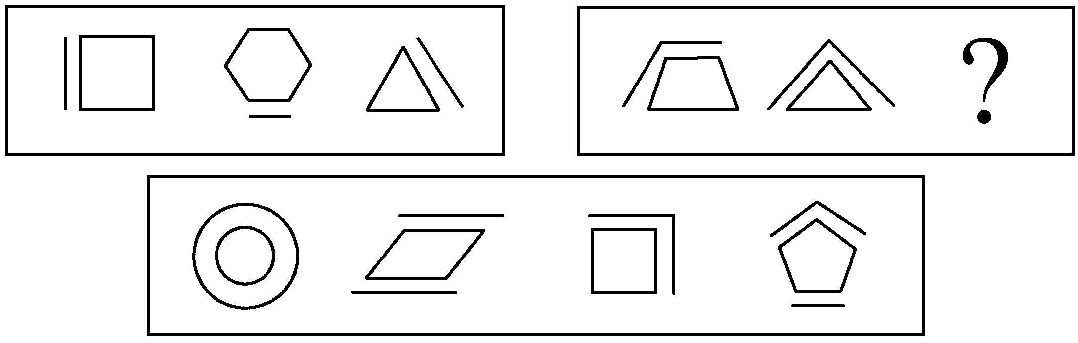
A B C D
解答：正确答案为C。因为在第一套图形中多边形均有一条边双线，在第二套图形中均有两条相邻的边双线。
71.
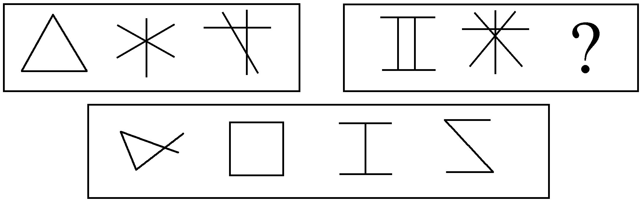
A B C D
72.
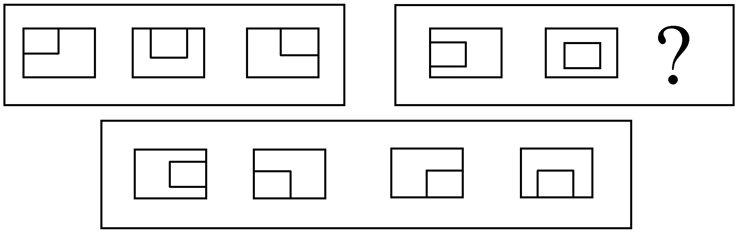
A B C D
73.
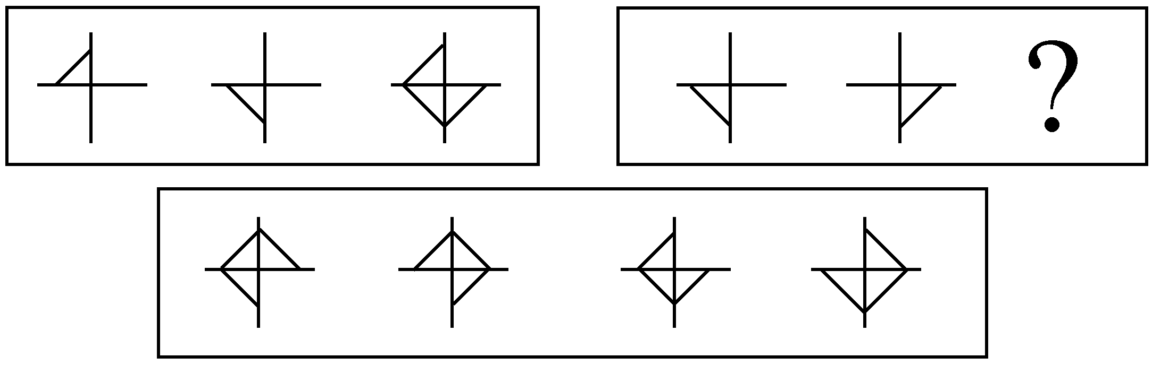
A B C D
74.
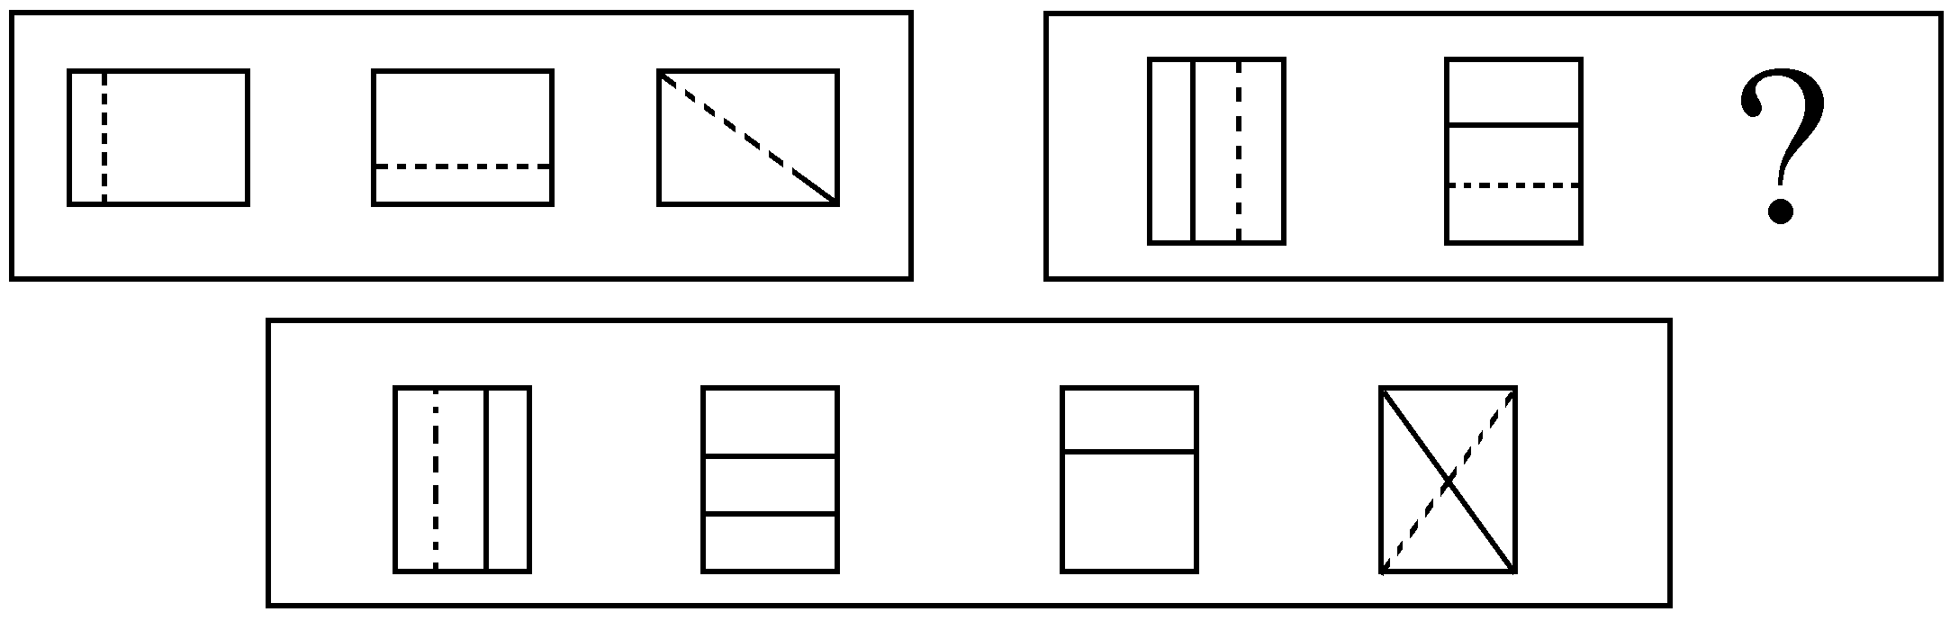
A B C D
75.
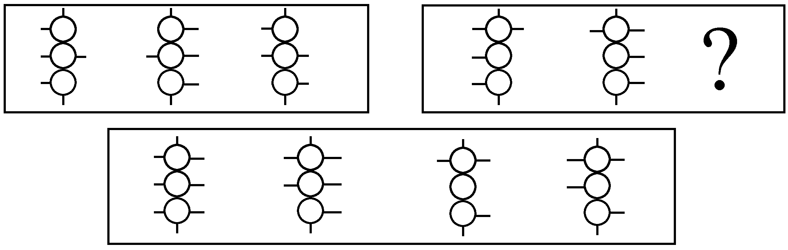
A B C D
76.
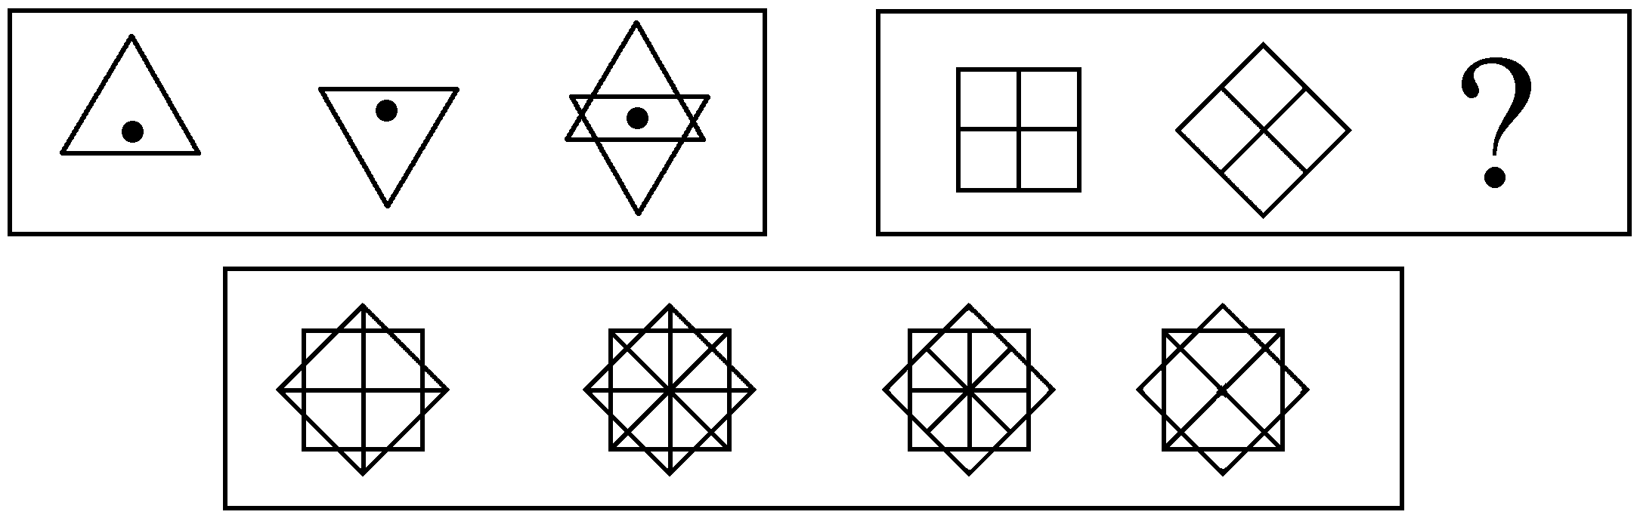
A B C D
77.
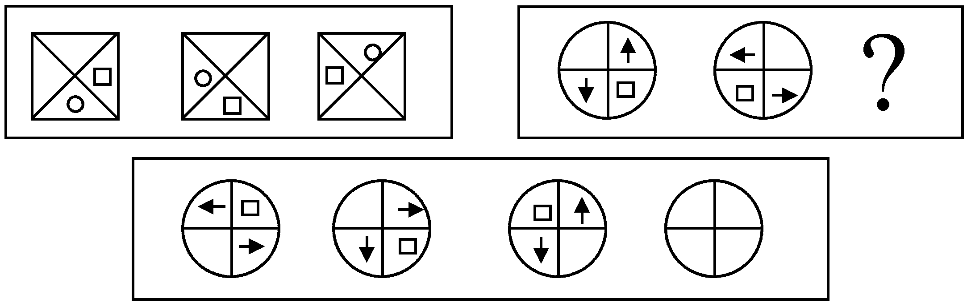
A B C D

78.
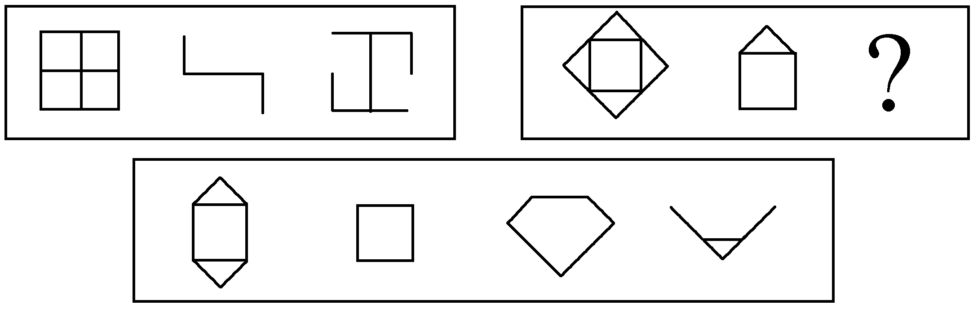
A B C D
79.
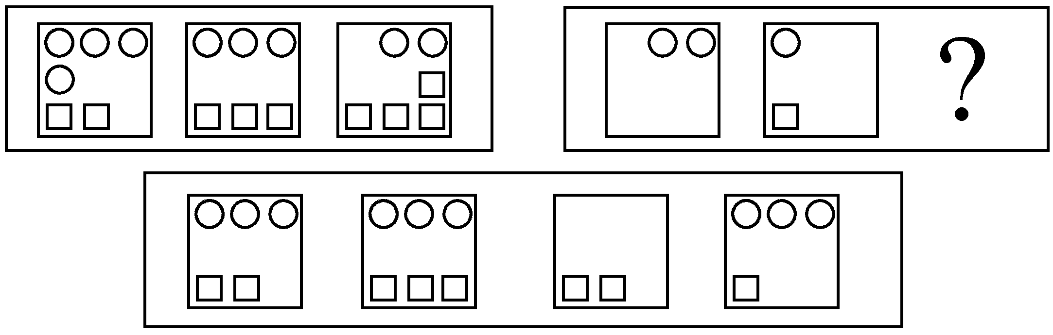
A B C D
80.
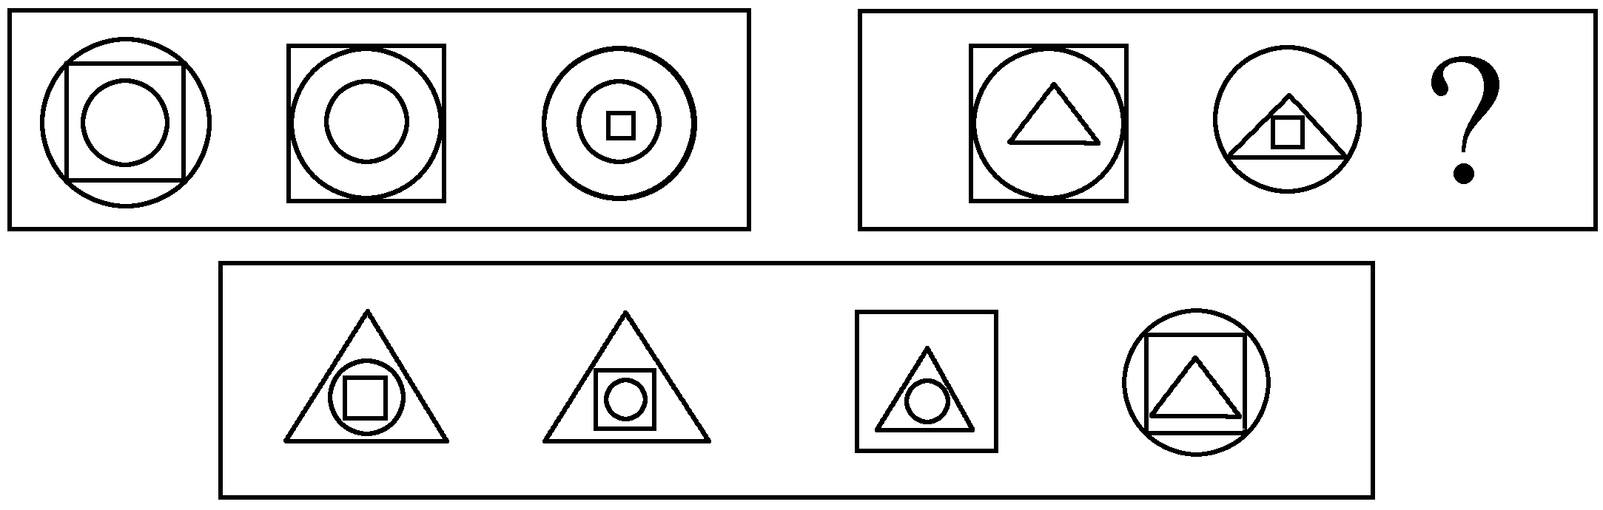
A B C D
三、演绎推理：共10题，每题给出一段陈述，这段陈述被假设是正确的、不容置疑的。要求你根据这段陈述选择一个答案。注意：正确的答案应与所给的陈述相符合，不需要任何附加说明即可从陈述中直接推出。
【例题】对于穿鞋来说，正合脚的鞋子比大一些的鞋子好。不过，在寒冷的天气，尺寸稍大点的毛衣与一件正合身的毛衣差别并不大。这意味着（ ）。
A.不合脚的鞋不能在冷天穿
B.毛衣的大小只不过是式样的问题，与其功能无关
C.不合身的衣物有时仍然有使用价值
D.在买礼物时，尺寸不如用途那样重要
解答：只有C是可以从陈述中直接推出的，应选C。

请开始答题：
81.有一位雄心勃勃的年轻人想发明一种能够溶解一切物质的溶液。下面哪项劝告最能使这位年轻人改变初衷呢?（ ）
A.许多人都已经对此做过尝试，没有一个是成功的。
B.理论研究证明这样一种溶液是不存在的。
C.研究此溶液需要复杂的工艺和设备，你的条件不具备。
D.这种溶液研制出来以后，你打算用什么容器来盛放它呢?
82.据2000年11月22日《人民日报》报道，当年1月至10月吉林省工业实现利润76.4亿元，比去年同期增长近6倍。国有企业减亏15亿元，减幅达42.2％；实现利润67.4亿元，增幅达8倍，这两项指标均居全国前列。
据此我们知道，根据当年1月至10月的统计，（ ）。
A.吉林省国有企业已经实现整体扭亏为盈
B.吉林省国有企业尚未实现整体扭亏为盈
C.吉林省工业增长速度在全国名列前茅
D.吉林省在建立现代企业制度方面取得显著进展
83.为了解决某地区长期严重的鼠害，一家公司生产了一种售价为2 500元的激光捕鼠器，该产品的捕鼠效果及使用性能堪称一流，厂家为推进此产品又做了广泛的广告宣传。但结果是产品仍没有销路。请推测这家公司开发该新产品失败的主要原因可能是（ ）。
A.未能令广大消费者了解该产品的优点
B.忽略消费者的价格承受力
C.人们不需要捕鼠
D.人们没听说过这种产品
84.冬季，某市公交系统在许多线路上增加了临时公交车，以作为这些线路公交运输的补充。但是在一段时期内，原线路乘客拥挤的现象未得到缓解。
在下列陈述中，无助于解释上述现象的是（ ）。
A.这些路线的乘客中，在冬季突然增加了大量外地民工
B.一段时期内人们对新增临时公交车的停车站、运行时间等还不清楚
C.临时公交车在每日运行高峰期中增加的数量有限
D.临时公交车的司机售票员都与公司签订了承包合同
85.只有钓鱼技术高超的人才能加入钓鱼协会；所有钓鱼协会的人都戴着太阳帽；有的退休老同志是钓鱼协会会员；某街道的人都不会钓鱼。 由此不能确认的一项是（ ）。
A.有的退休老同志戴有太阳帽
B.该街道上的人都不是钓鱼协会会员
C.该街道上有的人戴着太阳帽
D.有的退休老同志钓鱼技术高超
86.知名度和美誉度反映了社会公众对一个组织的认知和赞许的程度，两者都是公共关系学所强调追求的目标。一个组织形象如何，取决于它的知名度和美誉度。公共关系策划者需要明确的是：只有不断提高知名度，才能不断提高组织的美誉度。知名度只有以美誉度为基础才能产生积极的效应。同时，美誉度要以知名度为条件，才能充分显示其社会价值。
由此可知，知名度和美誉度的关系是（ ）。
A.知名度高，美誉度必然高 B.知名度高，美誉度必然低
C.只有美誉度高，知名度才能高 D.只有知名度高，美誉度才能高
87.信贷消费在一些经济发达国家十分盛行，很多消费者通过预支他们尚未到手的收入满足对住房、汽车、家用电器等耐用消费品的需求。在消费信贷发达的国家中，人们的普遍观念是：不能负债说明你的信誉差。 如果上述论述为真，那么必须以下列哪项叙述为前提?（ ）。
A.在发达国家，消费信贷已成为商业银行扩大经营、加强竞争的重要手段。
B.消费信贷于国于民都有利，国家可利用利率下调刺激消费多购买商品。
C.社会已建立起完善、严密的信用网络，银行可对信贷者的经济状况进行查询和监督。
D.保险公司可向借贷人提供保险，以保障银行资产的安全。
88.奥林匹克运动会的赞助商要想通过奥运会取得商业上的成功，仅仅在名片上增加“五环”或支起帐篷招揽游客是远远不够的。近15年来，作为奥林匹克运动会的全球性赞助商，VISA国际组织认为要想有效地利用这一全球最大的体育和文化盛事，并非只是简单的往奥运圣火里扔钱的活动。
据此我们知道（ ）。
A.通过对奥运会的赞助以达到商业上的成功，还需要有效的市场营销
B.赞助奥林匹克运动会是一种往奥运圣火里扔钱的活动
C.VISA国际组织是全球最大的奥林匹克运动会赞助商
D.VISA国际组织没有支起帐篷招揽游客
89.不久前，还有许多人从事铅字排印、晨报发送和机械打字工作，也有一些人是这些职业领域中的技术高手。今天，这些职业已经从社会上消失了。由于基因技术的发展，可能会帮助人类解决“近视”的问题，若干年后，今天非常兴旺的眼镜行业也可能会趋于消失。 据此我们知道（ ）。
A.一些新的职业会诞生
B.一些人的职业变换与技术发展有关
C.今后，许多人在一生中会至少从事两种以上的职业
D.终生教育是未来教育发展的大趋势
90.X国生产汽车发动机的成本比Y国低10％，即使加上关税和运输费，从X国进口汽车发动机仍比在Y国生产便宜。 由此我们可以知道（ ）。
A.X国的劳动力成本比Y国低10％
B.从X国进口汽车发动机的关税低于在Y国生产成本的10％
C.由X国运一个汽车发动机的费用高于在Y国造一个汽车发动机的10％
D.由X国生产一个汽车发动机费用是Y国的10％
第五部分结束，请继续做第六部分！
第六部分 资料分析 (共20题，参考时限15分钟)
所给出的图、表或一段文字均有5个问题要你回答。你应根据资料提供的信息进行分析、比较、计算和判断处理。
一、根据下列文字资料回答91～95题。
根据教育部《1999年全国教育事业发展统计公报》，全国普通中小学校舍建筑面积为104 070万平方米，比上年增加4 747万平方米。其中危房741.4万平方米，危房率比上年下降0.3个百分点。普通初中理科实验设备、分组实验条件和图书藏量达标学校占初中总校数的比例分别是：71.5％、68.3％和73.4％，分别比上年提高3.2、3.7和4.3个百分点。小学理科实验设备、分组实验条件和图书藏量达标学校占小学总校数的比例分别是：44.4％、38.6％和63％，分别比上年提高2.0、2.3和3.8个百分点。
91.与1998年相比，1999年小学理科实验设备、分组实验条件和图书藏量达标学校占小学总校数的比例增长最快的是（ ）。
A.理科实验设备 B.分组实验条件
C.图书藏量 D.不能确定
92.从上述阐述中可以得出（ ）。
A.全国普通中小学办学条件进一步得到改善
B.普通初中比小学理科实验设备达标比例上升得慢
C.小学比普通初中分组实验条件达标比例上升得快
D.普通初中比小学图书藏量达标率上升得慢
93.在改革办学条件方面亟待解决的问题是（ ）。
A.增加中小学的图书藏量
B.改善中学的理科实验设备
C.改善小学的分组实验条件
D.以上三项都不是
94.1998年，普通初中分组实验条件达标学校占初中总校数的比例比小学分组实验条件达标学校占小学总校数的比例多出（ ）。
A.28.3％ B.29.7％
C.36.3％ D.64.6％
95.1998年，全国普通中小学校舍建筑面积中危房约是多少万平方米?（ ）。
A.741.4 B.743.6
C.993.2 D.1 553.7

二、根据下表回答96～100题。
某航空公司1990～1991年收到乘客投诉统计资料（%）
分 类 | 1990年 | 1991年
航班误点 | 20.0 | 22.1
行李差错 | 18.3 | 21.8
服务质量差 | 13.1 | 11.3
乘客超载 | 10.5 | 11.8
理赔问题 | 10.1 | 8.1
票价问题 | 6.4 | 6.0
订票与确认问题 | 5.8 | 5.6
饮食问题 | 3.3 | 2.3
吸烟 | 3.2 | 2.9
广告 | 1.2 | 1.1
信誉问题 | 1.0 | 0.8
特殊乘客 | 0.9 | 0.9
其他 | 6.2 | 5.3
 | 100.0 | 100.0
收到投诉总件数 | 22 988件 | 13 278件
96.该公司1990年接到有关票价的投诉意见的件数大约为（ ）。
A.220 B.860
C.1 200 D.1 500
97.1991年与1990年相比，投诉意见下降的百分比约为（ ）。
A.42％ B.58％ C.75％ D.94％
98.从1990年到1991年，公司改进最明显的是（ ）。
A.服务质量 B.理赔
C.饮食 D.信誉
99.如果下面的圆图代表1991年乘客投诉意见的总数，圆图中阴影所占的比例哪一个最接近“航班误点”的比例?（ ）。

A B C D
100.下面的陈述哪项可以从统计资料表中得出？（ ）。
Ⅰ.在1990年及1991年中，乘客关于航班误点、行李差错及服务质量三项的投诉意见超过全部投诉意见的50%。
Ⅱ.特殊乘客的投诉意见数量1991年与1990年的相比没有变化。
Ⅲ.与1990年相比，1991年有关航班误点的投诉意见的数量增加了。
- 只有第Ⅰ项
- B.只有第Ⅱ项
C.Ⅰ项与Ⅲ项
D.全部三项
三、根据下面的材料回答101～105题。
1997年对某地区人员的职业、性别及工资收入进行调查得到如下资料：
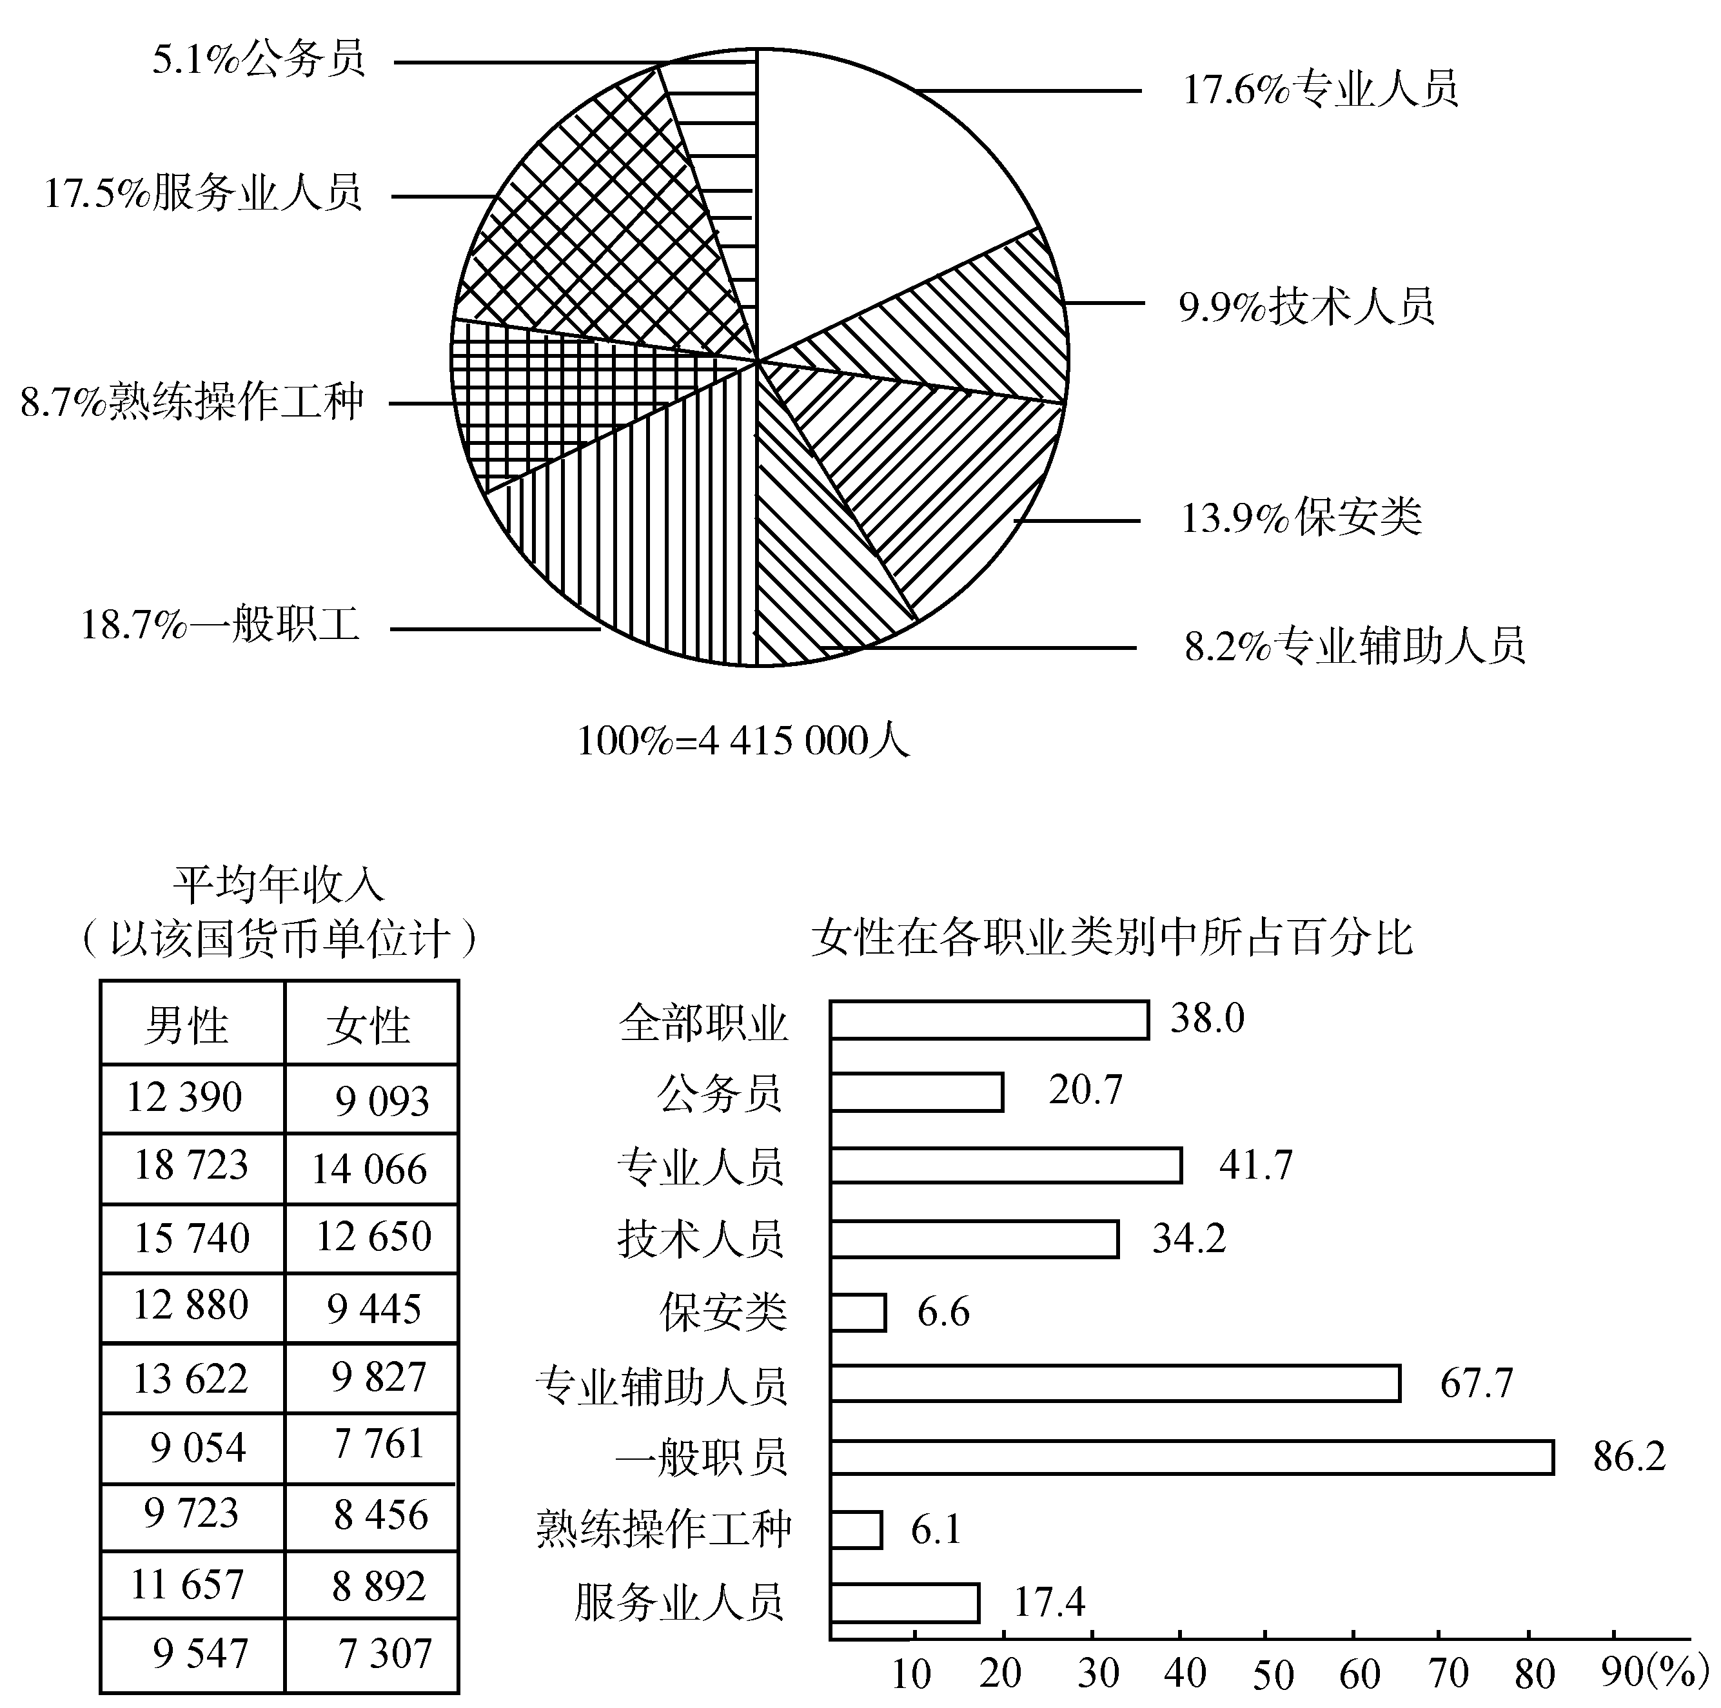
101.该地区男性就业人员在全部就职人员中所占比例约为（ ）。
A.38％ B.52％
C.58％ D.62％
102.1997年该地区一般职员的人数超过熟练操作工种的人数为（ ）。
A.384 000 B.441 500
C.650 500 D.825 600
103.该地区男性就业人员的年平均收入比女性就业人员的年平均收入多（ ）。
A.10％ B.20％
C.25％ D.35％
104.该地区女性公务员的人数约为（ ）。
A.3.2万人 B.4.5万人
C.6.1万人 D.7.5万人
105.下面哪项陈述可以从资料中得出?（ ）。
Ⅰ.专业辅助人员中男性所占比例不到l／3。
Ⅱ.女性公务员是女性保安类人员的3倍。
Ⅲ.男性技术人员的平均年收入不如女性公务员的平均年收入高。
A.只有第Ⅰ项
B.只有第Ⅱ项
C.Ⅱ项与Ⅲ项
D.Ⅰ和Ⅲ项
四、根据下图回答106～110题。（缺图片）
106.某国家1974～1990年外贸状况资料统计（以美元计）106.哪一年进出口总额突破20亿元?（ ）。
A.1985年 B.1986年
C.1987年 D.1988年
107.图中所显示的该国外贸状况有几年是出口额超过进口额5亿元以上的?（ ）。
A.9年 B.7年
C.6年 D.5年
108.1974年至1990年的进口年增长额大约是（ ）。
A.0.47亿元 B.0.75亿元
C.1.12亿元 D.1.23亿元
109.图中哪一年的外贸出口额的增长率最大?（ ）。
A.1982年 B.1983年
C.1985年 D.1987年
110.如果按照1978～1990年进口额平均增长速度计算，预计1996年进口额约为多少亿元?（ ）。
A.10.6亿元 B.12.5亿元
C.16.0亿元 D.18.4亿元

参考答案及解析
1.A【华图网校解析】E-mail又称电子邮件，实际上是人们通过网络发送的文件，只不过更为方便和快捷，故正确答案为A。
2.D【华图网校解析】四个选项中只有海涅是德国著名诗人，其余均是法国著名文学家。故正确答案为D。
3.B【华图网校解析】这是一道医学常识题，白细胞又叫白血球或白血细胞，可分为嗜中性白细胞，嗜酸性白细胞，嗜碱性白细胞，淋巴细胞和单核细胞5种。其中，嗜中性白细胞的数量最多，常聚集于炎症组织的周围。人体内有炎症时，它的数量就增多。成年人外周血液中正常的白细胞数值为每立方毫米5 000～10 000个，人体患炎症后，每立方毫米血液中的白细胞会上升至16 000个左右，答案为B。
4.A【华图网校解析】这是一道关于生物的常识题，含羞草的感应性是指在受到外力作用时它的叶子会自动合拢，可见是为了防止损伤枝叶。在自然界中有很多动植物都会用巧妙的方式来避免受到伤害或尽量降低伤害程度，含羞草便是其中的一种。
5.D【华图网校解析】这是一道历史题，北宋的国都是开封，南宋的国都是杭州，明朝的国都是南京和北京，四个选项中只有洛阳自宋朝以来没做过国都，故正确答案为D。
6.C【华图网校解析】在我国，少数民族中人口最多的是壮族，有1 500多万人，人口在400万以上的有满族、回族、苗族、维吾尔族、彝族 土家族、蒙古族和藏族，故正确答案为C。
7.A【华图网校解析】Internet方便、快捷、高效、用途广泛，我们平时用E－mail就是用它来传输文件，用QQ可实现即时通话和语音聊天，可见B、C、D提到的功能Internet都具备。而众所周知，病毒是困扰电脑和网络的一大难题，可见Internet的缺点是不够安全，故正确答案为A。
8.A【华图网校解析】这是一道关于环保的常识题。正是因为氟利昂会破坏臭氧层，导致环境恶化，我们才提倡使用无氟冰箱，故正确答案为A。
9.C【华图网校解析】深圳、珠海、厦门、汕头、海南是我国最早的五个经济特区，对照选项可知此题应选C。
10.B【华图网校解析】鼠标是通过对键的控制而发出信息，向计算机输入指令，是输入设备，故正确答案为B。
11.B【华图网校解析】“人性善”是儒家的观点，荀子主张“人性恶”，韩非子是法家代表人物，故可先排除C、D两项。孔子学说的核心是“仁”，而“人性善”这个观点是儒家另一代表人物孟子提出的。《孟子·滕文公上》中说“孟子道性善，言必称尧舜”。故正确答案为B。
12.C【华图网校解析】最早提出“无为而治”主张的是道家创始人、春秋战国时期的老子。以孔、孟为代表的儒家提出“入世”，而庄子所在的时间比老子稍晚，故正确答案为C。
13.C【华图网校解析】这是一道天文常识题，当地球处于月亮与太阳之间，且地球、月亮、太阳位于一条直线上时，就会产生月蚀。故正确答案为C。
14.B【华图网校解析】这道题考三原色的搭配，根据色彩常识，红和蓝更靠近紫色，黄和蓝更靠近绿色，答案为B。
15.D【华图网校解析】根据常识判断，激光打印机各项性能均优于针式和喷墨打印机，随着时代的发展，后两种打印机必将逐渐被淘汰。但激光打印机造价较高，故正确答案为D。
16.C【华图网校解析】传说中女娲创造了人类，与题干无关，故直接排除A、D，对照选项判断，燧人氏的“燧”是火字旁，应该与火有关，“草”则应与“农”有关，故正确答案为C。
17.B【华图网校解析】国际日期变更线是由北到南的一条折线，自西向东越过此线，日期应减一天；自东向西越过此线，日期应加一天，故正确答案为B。
18.A【华图网校解析】虽然地球是一个蓝色的星球，但可供人们利用的淡水资源是极少的，只占地球水资源总量的1%左右,因此我们要格外珍惜淡水资源。
19.C【华图网校解析】这是一道地理常识题，穿越我国领土距离最长的纬线是北纬40°，它东起辽宁丹东，西至新疆琼克孜勒。
20.B【华图网校解析】紫外线过多对生物有害，臭氧层可以滤除大量的紫外线，从而保护地球上的生物，答案为B。
第三部分 言语理解与表达
21.B【华图网校解析】这段话的主旨在于，只有接受教育，才能算获得了真正的生活。A项显然错误，C项只是说明教育涉及的内容而没有说明教育的功用，D项原文中并未提到，只有B项与原文相符。故正确答案为B。
22.C【华图网校解析】分析原文会发现这是个因果关系的复句，前面几句话是原因，结果即最后一句话“增加了国内利用外资的竞争”，这也正是这段话的主旨，对照选项发现，只有C项符合题意，故答案为C。
23.C【华图网校解析】A项原文没有提及，而且根据常识判断，个人所得不可能无限增多；B项缺主语，而原文中此句有明确的主语即企业；D项说劳动生产力的增长将大于工资总额的增长，在原文中，这是企业能拥有一定自主权的前提，并不是文章支持的观点，只有C项符合题意，故正确答案为C。
24.D【华图网校解析】A、B两项原文没有提及，C项说政策是事物间相互作用的产物，原文指出的是政策的功能而不是政策的产生过程，原文中说当两个事物发生作用时必然受到反作用，根据常识我们知道反作用可能是正的，也可能是负的，所以D项的推测符合题意，故正确答案为D。
25.D【华图网校解析】原文把高雅艺术比喻成病人，转折处是全文重点所在：“但是，病人健康地生活还要靠自身的生命力和自身的机能转换”，可见高雅艺术要发展最终还是要靠自己，对照选项发现，只有D项符合题意，故正确答案为D。
26.B【华图网校解析】A项中，盲目争上项目只是企业流动资金不足的原因之一；C、D项原文并未提及；而原文列举了种种原因，就是为了说明正是这诸多原因，造成了不少新建、扩建企业自由流动资金不足的现象，对照选项发现，只有B项符合题意，故正确答案为B。
27.A【华图网校解析】这段话的主旨在于说明兼顾公平与效率就某一具体税种来说不一定是理想的，往往只能以一个为主导，要么是效率，要么是公平。对照选项发现，只有A项符合题意，故正确答案为A。
28.B【华图网校解析】这段话的主旨在于说明由于城乡差异，农村的社会保障不能照搬城市的做法，而应根据实际情况采取不同的办法。A项错误，原文中说在富裕地区可以根据农民自愿进行养老保险试点，而不是整个农村都可以实行；C项文中未提及；原文说在农村应坚持好的传统做法，如家庭养老，邻里互助，因此D项偷换了概念；对照选项发现，只有B项符合题意，故正确答案为B。
29.B【华图网校解析】这段话的主旨在于说明谁是科技成果的受益主体，谁就应该负责对此提供激励，对照选项发现，A项意思恰恰相反；原文并未提及哪种激励应该更多，因此C项不合题意；D项原文中未提及；所以只有B项符合题意，故正确答案为B。
30.B【华图网校解析】原文通过我国与外国的比较指出两点：一是我国专利的实施率不够；二是我国企业对专利的申请太少。由此可以推知，我们应更加重视专利的开发与实施。对照选项发现，只有B项符合题意，故正确答案为B。
31.C【华图网校解析】通过分析原文发现：A项过于绝对，原文只是指出可以从儒家理论中寻找解决危机的钥匙，并未说儒家理论就是钥匙；B项与原文不符，东亚的诸多危机并未解决；D项并不能从原文推知；C项实际是对原文的同意替换，C中的社会难题即文中提出的危机，C中的“良方”和文中的“钥匙”均是用以比喻解决问题的方法，故正确答案为C。
32.D【华图网校解析】通过分析原文发现：从“肢体和精神的灵活”到“宁静和安详”的变化过程对应的正是我们由青少年到老年的成长过程，对照选项发现，A项与原文不符；B项原文未提及；C项曲解了文意；只有D项符合题意，故正确答案为D。
33.C【华图网校解析】这段话的主旨在于说明储蓄增长对于经济增长来说并不是越多越好，而是以适度为佳。A、B原文没有提及；原文说“最大限度的储蓄增长率决不是最优的经济增长率”，D项明显与此不符；只有C项符合题意，故正确答案为C。
34.A【华图网校解析】原文从伦理和生产力两个方面说明两级分化的问题，转折处是全文重点所在，主要强调的是从生产力角度来看，两极分化的积极意义，即：有约束和激励的功能，并使资源配置更合理。对照选项发现，只有A项符合题意，故正确答案为A。
35.D【华图网校解析】原文最后一句话指出应根据社会发展需要，而不仅仅根据市场需要来规划和发展，可见市场不是决定因素，所以A项错误；原文没有提到是先强调市场还是先关注社会发展的需要，所以不选B；原文说有些专业与市场经济没有直接联系，而不是没有任何联系，所以C也不对；只有D项符合题意，故正确答案为D。
36.C【华图网校解析】通过分析原文可知：无论是物质生产、人口生产、还是精神生产，包括科学技术的发展，都存在“顺向改变”和“逆向改变”两种可能，所以A、D明显错误；原文没有比较几种生产的优劣，无从知道哪种有更积极的作用，所以B也不对；只有C项符合题意，故正确答案为C。
37.A【华图网校解析】从原文可知，之所以要“饮冰”，是因为内心忧愁焦灼。联系梁启超所处的时代背景和我们对梁启超的了解，容易想到他内心忧愁焦灼的原因应该是出于忧国忧民，对照选项发现，只有A项符合题意，故正确答案为A。
38.A【华图网校解析】原文转折处是重点所在，“可是”后面的句子表明人面的表现可以与内心想法截然相反，从而说明人面与纸面具本质的不同就在于此，对照选项发现，B项所表达的意思过于肤浅；C项与原文不符；D项原文中未提及，只有A项符合题意，故正确答案为A。
39.D【华图网校解析】通过原文可知，如果一种模型与婴儿所期望的结果相符合，他们就感到满意。题干中的“微笑”是感到满意的外部表现，而D项中的“面孔”无疑是“模型”的一种，由此可见，D项完全符合题意，故正确答案为D。
40.A【华图网校解析】本题考查指代关系，原文表述的意思无非是新儒家学者虽然夸大了某种影响，但此种影响确实存在，由此可知此种影响应该指的就是原文第一句话中“夸大”和“影响”之间的部分，对照选项发现，A项正好指出了这部分内容，故正确答案为A。
第四部分 数量关系
一、数字推理
41.B【华图网校解析】通过分析得知此数列后一项与前一项的差构成一个等差数列，即1，2，3，4，也就是说12＋1＝13，13＋2＝15，15＋3＝18，18＋4＝22，由此推知空缺项应为22＋5＝27，故正确答案为B。
42.D【华图网校解析】通过分析得知此数列后一项与前一项的差构成一个公比为2的等比数列，即18，36，72，也就是说，6＋18＝24，24＋36＝60，60＋72＝132，由此推知空缺项应为132＋144＝276，故正确答案为D。
43.B【华图网校解析】此题较难，空缺项是中间项，不容易发现规律，通过仔细观察发现6＝1×6，18＝3×6，78＝13×6，126＝21×6，都是6的倍数，而选项中只有B项42是6的倍数，42＝7×6，试着将42填入后再进行分析，发现1，3，7，13，21构成一个新的数列，这个新数列后一项与前一项的差分别是2，4，6，8，正好是一个等差数列，有规律可循，故正确答案为B。
44.A【华图网校解析】此题是一个隔项数列，其奇数项和偶数项各构成一个等差数列，空缺项是偶数项，偶数项构成的等差数列是15，12，9，由此可以推知下一项应是6，故正确答案为A。
45.D【华图网校解析】此题是次方数列的变式，0等于1的立方减1，9等于2的立方加1，26等于3的立方减1，65等于4的立方加1，124等于5的立方减1，由此可以推知下一项应为6的立方加1，即63＋1＝217，故正确答案为D。
二、数字运算
46.D【华图网校解析】这是一道因式分解题。原式分解为：
（1234+1）×6788-1234×（6788+1）
=1234×6788+6788-1234×6788-1234
=5554，故答案为D。
47.A【华图网校解析】设甲为a、乙为b、丙为c、丁为d，由题意可知：
a×0.12=13 b×0.13=14
c×0.14=15 d×0.15=16
即：$\frac{a}{\text{100}}=\frac{\text{13}}{\text{12}},\frac{b}{\text{100}}=\frac{\text{14}}{\text{13}},\frac{c}{\text{100}}=\frac{\text{15}}{\text{14}},\frac{d}{\text{100}}=\frac{\text{16}}{\text{15}}$，可知$\frac{\text{13}}{\text{12}}$大，故甲最大。
48.D【华图网校解析】这是一道不封闭的栽树题。9个站点中间应该有8段,所以平均每两个站点之间的距离为：7200÷8=900（米）。
49.C【华图网校解析】前4分钟半速飞行的距离与2分钟全速飞行的距离相等,则2+4=6（分钟）飞行了72千米,所以一个小时能飞行720千米。
50.B【华图网校解析】这是一道预算问题。由题意可得原食宿费预计为5 000元,又由于食宿费占总预算的25%,可得出原来的总预算费为：5 000÷0.25=20 000（元）。
51.B【华图网校解析】由题意可知连续两次降价10%后的价格为原来的81%,所以原来的售价为：
405÷0.81=500（元）。
52.D【华图网校解析】这是一个比例题。设x,y分别表示99年和98年的产值,由题意可得等式x×20%=y×25%,解得$\frac{x}{y}$=1.25,可知提高了25%。
53.C【华图网校解析】设游泳池总容量为1，可知甲每小时进入量为$\frac{1}{6}$，乙每小时进入量为$\frac{1}{4}$-$\frac{1}{6}$=$\frac{1}{\text{12}}$，所以单开乙管需1÷$\frac{1}{\text{12}}$=12（小时）。
54.B【华图网校解析】这是一道求公倍数问题。直接把9,12,5三个数的公倍数求出来既是答案。
55.C【华图网校解析】由题意可得知：优惠20%表示300元的钱可以买到300÷0.8=375（元）的商品。
第五部分 判断推理
一、事件排序
56.D【华图网校解析】通过观察本题涉及的5件事发现：只有先路过餐馆，才能看到餐馆宰杀被保护动物，只有先拍下这些镜头，才能登出照片。这样就致使餐馆受到了查处，餐馆不服，才会控告拍照之人“报道失实”。对照选项，只有D符合此推理，再检查D的排序，确认其符合逻辑。故正确答案为D。
57.B【华图网校解析】本题涉及5件事，讲述了因为使用木筷造成森林萎缩，所以限制使用木筷，推广使用竹筷这一事件的变化过程，对照选项，只有B符合此推理，故正确答案为B。
58.D【华图网校解析】通过观察本题涉及的5件事发现：“曝光”了有人偷广场上放养的鸽子的行为后，引起市民自发看护鸽子，那么鸽子应该是先在广场放养，才导致有人去偷，结果被曝光。对照选项发现，应该先对城市养鸽子的利弊进行反复研究，得出有利的结论后再决定放养。通过以上分析，可知此题应选D。
59.D【华图网校解析】通过观察本题涉及的5件事，可以确定应该先开“氧吧”，然后才会有客人光顾，光顾后发现吸氧并没有显著效果，所以到“氧吧”的人越来越少，对照选项，只有D符合此推理，再检查D的排序，确认其符合逻辑。故正确答案为D。
60.A【华图网校解析】通过观察本题涉及的5件事发现：只有先发现儿童哮喘病偏高，才会进行调查，只有通过调查才会发现接触蟑螂过多是儿童哮喘病的病因；应该先提出灭蟑建议再开展灭蟑运动，对照选项，只有A符合此推理，再检查A的排序，确认其符合逻辑。故正确答案为A。
61.B【华图网校解析】通过观察本题涉及的5件事发现：正是因为市场竞争激烈才会导致产品积压，为了解决这一问题，就必须调整生产策略，改造产品的设计，改造设计后的产品大受欢迎，从而使得工厂效益好转，对照选项，只有B符合此推理，再检查B的排序，确认其符合逻辑。故正确答案为B。
62.C【华图网校解析】通过观察本题涉及的5件事可以发现：大雁孵不出雏雁的原因是由于雁卵常常被偷，因此才会有大学生自愿值守雁巢，然后某企业才会捐资加以表彰，有了这些条件，小雁才得以顺利诞生。因此，2应在1前，3应在4前，1应在5前，对照选项，只有C符合此推理，再检查C的排序，确认其符合逻辑。故正确答案为C。
63.D【华图网校解析】通过观察本题涉及的5件事可以发现：为了减轻污染才会研究出新型汽油，而正是因为用户认为新型汽油价格高不愿使用，才会迫使厂家降低成本，从而使用户接受新产品，对照选项，只有D符合此推理，再检查D的排序，确认其符合逻辑。故正确答案为D。
64.B【华图网校解析】本题涉及5件事，讲述了因为下雨所以不能按原计划去野炊，只好另作安排，然后有人提议跳舞得到大家响应这一事件的变化过程，对照选项，只有B符合此推理，故正确答案为B。
65.A【华图网校解析】通过观察本题涉及的5件事容易发现：学校为了满足同学们的要求才会请艺术家来办讲座，所以1应在5前，故先排除B、C；比较A、D发现D项把2插入3、4中不符合逻辑，只有A条理清晰，故正确答案为A。
66.D【华图网校解析】通过观察本题涉及的5件事容易发现：只有风景秀丽，才会决定开发旅游资源，然后才是修建旅游景点，因此，应符合1－3－4的顺序，对照选项，只有D符合此推理，再检查D的排序，确认其符合逻辑。故正确答案为D。
67.C【华图网校解析】通过观察本题涉及的5件事容易发现：3是1的直接原因，只有海水污染才会导致海鸟死亡。故先排除B、D；比较A、C发现A项把5放在1前不合情理，再检查C的排序，确认其符合逻辑。故正确答案为C。
68.B【华图网校解析】通过观察本题的5件事可以发现：正是药品过期才会导致小学生在接种疫苗后出现不良反应，所以顺序应该为4－2－5，故可以先排除A、D；在小学生出现不良反应后，有关部门才会进行调查，这样才会让渎职人员受到处分，所以3应该在1的前面，故正确答案为B。
69.A【华图网校解析】通过观察本题涉及的5件事可以发现：面试应该是本题的最后一个环节，所以可以直接排除B、C、D。再检查A的排序，可以看到整个事件的顺序是：先与领导发生冲突，再辞职，然后南下寻找新的工作机会，看到招聘信息，最后开始面试。完全符合逻辑，故正确答案为A。
70.D【华图网校解析】通过观察本题的5件事可以发现：排放工业废水是水环境质量恶化的原因，而且二者之间是紧密联系的，所以顺序应为3-1，故可直接排除A、B；工业的迅速发展，会导致废水的排放量增多，引起水环境恶化，导致城市危机出现，最后才会有越来越多人呼吁改变城市环境，所以顺序应该为1－2－4，故正确答案为D。
二、图形推理
71.B【华图网校解析】这是一道笔画题。观察第一套图发现图形都是3画，第二套前两个图是4画，故答案为B。
72.A【华图网校解析】观察第一套图形发现这一规律：把前一个图形中的小矩形向右平行移动一段距离后得到后一个图形。第二套第一个图形中的小矩形向右平行移动一段距离也得到第二个图形，所以可推知答案为A。
73.D【华图网校解析】这是一道旋转加叠加的综合题。观察第一套图发现第三个图形是由图一逆时针旋转90度后再与前两个图形叠加得到的。依此规律，将第二套图的第二个图形按逆时针旋转90度后，再与第一个和第二个图形叠加，就得到第三个图形，可得答案为D。
74.D【华图网校解析】第一套图的三个图内虚线分别为竖线、横线、斜线（对角线）这样的一个规律。第二套图也遵循这一规律，据此可得知答案为D。
75.D【华图网校解析】第一套图中每个图形中小圆两边的短线数都是四个，第二套图中的图一、图二也符合这一规律，所以可推知D正确。
76.C【华图网校解析】这是一道图形叠加题。观察第一套图形发现，前两个图形叠加得到第三个图形，依此规律可推知C正确。
77.C【华图网校解析】这是一道旋转题。第一套图中各图呈现顺时针旋转90度的规律，故答案为C。
78.C【华图网校解析】这是一道图形叠加题。观察第一套图，发现图一由后两图叠加得到，依此规律，第二套图中后两个图形叠加应能得到第一图，推知答案为C。
79.C【华图网校解析】第一套图中每个图组成元素的个数都是6，第二套图中前两个图组成元素的个数都是2，可推知第二套第三个图组成元素的个数也是2。故C为正确答案。
80.B【华图网校解析】第一套图中每个图都由3个元素构成，且每个元素都有顺序的对其他元素有一次包含，依此规律可推知正确答案为B。
三、演绎推理
81.D【华图网校解析】这位年轻人既然有雄心，技术、历史方面的问题肯定都是考虑到了，但是既然是一切物质都能溶解的话，那用来装溶液的容器肯定也溶解了，没有什么可以用来装这种溶液，这是个很现实的问题，从反面考虑有时可达到立竿见影的效果。
82.A【华图网校解析】从题中可知国企是带动整个工业的主要动力，国企已经实现了整体的扭亏为盈。
83.B【华图网校解析】由厂家已做了广泛的广告宣传可知A、D不正确；由某地区长期有严重的鼠害可知C不正确。正确答案只能是B。
84.D【华图网校解析】选项A、B、C中陈述的现象都有可能使原线路乘客仍然拥挤，因此正确答案只能是D。
85.C【华图网校解析】本题有4个陈述。由陈述2、3可知A正确；由陈述1、4可知B正确；由陈述1、3可知D正确。只有C不能确认。
86.D【华图网校解析】由题意可知美誉度是知名度的充分条件，知名度是美誉度的必要条件，即只有知名度高，美誉度才能高。故D项正确。
87.C【华图网校解析】只有在社会已建立起完善严密的信用网络银行，可对信贷者的经济状况进行查询和监督的前提下，才有“不能负债说明你的信誉差”的结论，因为你是由于信誉差才借不到钱的。
88.A【华图网校解析】由题意可知，对奥运会的赞助是商业成功的必要条件之一，而不是商业成功的充分条件，要达到商业上的成功还要考虑到市场营销方面是否有效。B、C、D项都不能从陈述中找到推断的依据，故正确答案为A。
89.B【华图网校解析】由题意可知，技术的发展使得职业发生了较大的转换，即：一些人的职业变换与技术发展有关。A、C、D选项都不能直接从陈述中得到，故正确答案为B。
90.B【华图网校解析】要使X国的汽车仍然比Y国的汽车更便宜，那么关税和运输费的总和还应该小于Y国生产成本的10%，所以B选项正确。
第六部分 资料分析
91.C【华图网校解析】原文中说小学理科实验设备、分组实验条件和图书藏量分别比上年提高2.0、2.3和3.8个百分点,由此可见是图书藏量的比例增长最快, 故正确答案为C。
92.A【华图网校解析】根据原文，初中理科实验设备、分组实验条件和图书藏量分别比上年提高3.2、3.7和4.3个百分点；小学理科实验设备、分组实验条件和图书藏量分别比上年提高2.0、2.3和3.8个百分点。可见初中的各项条件均比小学增长得快，而B、C、D的意思与之恰好相反，均可排除。而通过比较各项数据可以看出，不论是初中还是小学，各项条件均有所改善，故正确答案为A。
93.D【华图网校解析】把原文里中小学的数据进行综合比较，并没有哪项明显偏低，更重要的是资料中强调的是成绩而不是问题，故正确答案为D。
94.A【华图网校解析】这是一道计算题，应注意题干要求的是1998年的达标情况，所以应先根据原文所给的1999年的比例及其比1998年增长的百分点分别算出1998年的比例，即初中为68.3%―3.7%=64.6%,小学为38.6%―2.3%=36.3%,然后再用1998年初中的比例64.6%减去小学的比例36.3%得到28.3%，故正确答案为A。
95.C【华图网校解析】此题不需详细计算,1999年的危房为741.4万平方米,校舍总面积为104070万平方米,可以看出危房所占比例约为7%,根据文中说的1999年危房率比上年下降3个百分点,可知1998年的危房率约为1%；再根据原文所说1999年校舍总面积为104 070万平方米,比上年增加4 747万平方米,可知1998年校舍总面积为两者之差约为100 000万平方米,那么1998年危房的面积就应是1998年的总面积100 000乘以1998年的危房率1%，约为1 000万平方米,对照选项，发现A、B、D都与此相差很远，只有C项极为接近，故正确答案为C。
96.D【华图网校解析】根据题意在表格中先找出1990年的投诉总数22 988和有关票价的投诉所占的比例6.4%,两者之积即为答案,其实只用23 000×6.4%得出约数，再对照选项即可得出正确答案为D。
97.A【华图网校解析】根据题意在表格中先找出1990年的投诉总数22 988和1991年的投诉总数13 278，可以算出投诉总数下降了约10 000，再用10 000除以1990年投诉总数22 988的近似值23 000得到43％，对照选项，发现B、C、D都与此相差很远，只有A项极为接近，故正确答案为A。
98.C【华图网校解析】根据选项分别在表格中找出1990年和1991年相应的数据，算出各自减少的比例数再进行比较，容易得知正确答案为C。
99.C【华图网校解析】根据题意在表格中先找出1991年航班误点的比例为22.1%,小于25%,对照选项发现A正好是四分之一即25％，B、D均大于25％，只有C项小于25％，故正确答案为C。
100.A【华图网校解析】先看Ⅰ, 在表格中分别找出对应项,可知1990年这三项投诉意见占全部投诉意见的比例应为20.0%＋18.3％＋13.1％=51.4%,1999年这三项投诉意见占全部投诉意见的比例应为22.1%＋21.8％＋11.3％=55.2%,这两个比例均超过了50%，所以Ⅰ正确；再看Ⅱ，表格中1990年和1991年特殊乘客投诉意见所占的比率虽然都是0.9%，但由于这两年的投诉总量不同，所以这两年特殊乘客投诉意见的数量肯定不同，所以Ⅱ错误；接着看Ⅲ，通过计算得知虽然1991年航班误点的比率比1990年高，但在总体数量上却减少了，所以Ⅲ是错误的。对照选项，发现只有A项的意思符合以上分析的情况，故正确答案为A。
101.D【华图网校解析】从图三的第一项可以看出女性就业人员在全部就职人员中占38％，由此可以推出男性所占比例应为1－38％＝62％，故正确答案为D。
102.B【华图网校解析】从图一可以看出1997年一般职员人数的比例18.7％比熟练操作工种人数的比例8.7％高出10％，再用总人数4 415 000×10％即可得出正确答案为B。
103.D【华图网校解析】从表二可以看出男性和女性的平均年收入分别为12 390和9 093，两者相减得3 297，对照选项发现所列均为百分比，所以再用3 297除以9 093即是答案，其实只需用3 300除以9 100再对照选项即可选出正确答案为D。
104.B【华图网校解析】此题需要先根据图一得出公务员总数即总人数4 415 000乘以公务员比例5.1％得22 516，再根据图三中女公务员的比例20.7％算出女公务员人数为22 516×20.7％，从而得出正确答案为B。此题也是各项均算出约数即可。
105.D【华图网校解析】先看Ⅰ, 从图三的第六项可以看出女性在专业辅助人员中占67.7％，大于 2/3，由此可知男性的比例小于1/3，所以Ⅰ正确。再看Ⅱ，此项注意审清题意，不能用图三中的20.7％和6.6％作比较，而应作如下分析：从图一可知公务员占总人数的5.1％，从图三可知女公务员占公务员总数的20.7％，用5.1％×20.7％可得出女公务员占总人数的比例约为1％；同理可得女保安占总人数的比例为13.9％×6.6％，约等于1％，二者人数相近，所以Ⅱ错误； 接着看Ⅲ，根据表二易知男性技术人员平均年收入为12 885，女性公务员则为14 066，所以Ⅲ是正确的。对照选项，发现只有D项的意思符合以上分析的情况，故正确答案为D。
106.C【华图网校解析】根据选项对照所给图表，把选项中4个年份在图表中对应的进口数额和出口数额分别相加，可知1985年的进出口总额为14亿元，1986年为14.5亿元，1987年为20.5亿元，1988年为19.5亿元，由此可知正确答案为C。
107.B【华图网校解析】通过观察发现图表中每竖格代表一亿美元，只要大致数数每年对应的进口和出口之间相差的格数即可得出正确答案为B。
108.A【华图网校解析】1974年到1990年是16年，根据图表可知1974年进口额约为1.5亿美元，1990年进口额约为9亿美元，相差约7.5亿美元，年增长额应为7.5除以16约0.47亿美元，故正确答案为A。
109.A【华图网校解析】通过观察图表可知1982年出口额增加了约3亿美元（数竖格即可），1983年出口额增加了不到2亿美元，1985年和1987年的出口额则是下降的，故正确答案为A。
110.B【华图网校解析】按照108题的方法可以先算出1978～1990年进口额的平均增长速度约为每年（9－2）/（1990－1978）即0.6亿美元，根据题意，1996年的进口额应为9亿美元加上0.6×（1996－1990），对照选项，可知正确答案为B。

（胜利是属于我们的！）更多视频课程及时事政治资料：http://v.huatu.com/guojia

